|  |  |  |  |  |  |  |  |  |
| --- | --- | --- | --- | --- | --- | --- | --- | --- |
| Номер тестового вопроса | 8 | 18 | 28 | 38 | 48 | 58 | 68 | 78 |
| Номер правильного ответа |  | 3 |  |  |  | 2 | 3 | 1 |

**Вопрос 1:Опишите назначение,устройство валковой жатки и схематически изобразите ее.**

Жатки валковые

Валковые жатки предназначены для срезания стеблей при раздельной уборке и укладывания их в валки для дозревания и подсыхания.   
Валковые жатки бывают прицепными или навешиваются на комбайн, трактор или самоходное шасси.   
По расположению режущего аппарата они делятся на фронтальные и боковые.   
По назначению жатки бывают общего назначения и специальные для уборки определенных культур.   
    
По способу формирования валка жатки различают одно-, двух- и трехпоточные. Однопоточные укладывают валок за пределами конструктивной ширины захвата. Двухпоточные образуют валок в выбросном окне, расположенном в конце платформы жатки. При этом один поток скошенной массы образуется транспортером жатки, а второй укладывается непосредственно через выбросное окно жатки за режущим аппаратом. Трехпоточные жатки формируют валок в центральном окне, по обе стороны которого расположены транспортеры, создающие два встречных потока, третий поток образуется в выбросном окне.   
  
Для скашивания хлебов в валки используют валковые жатки ЖРС-5, ЖВН-6А, ЖВР-10, ЖРБ-4.2А, ЖРК-5, ЖРС-5. Навесными фронтальными жатками прокашивают и обкашивают поля при подготовке их к уборке раздельным способом.   
  
Рис. 1. Схема рабочего процесса валковых жаток:   
а — ЖВН-6А; б — ЖРС-5; в и г — ЖВР-10; д—широкозахватной модульной; 1 — мотовило; 2 — граблина; 3 — режущий аппарат; 4, 8, 9, 12...19 — транспортеры; 5 — башмаки; 6 — валок; 7 — окно; 10 и 20 — энергетическое средство; 11 — зерноуборочный комбайн.

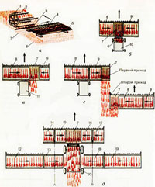

Навесная жатка ЖВН-6А (рис. 2) включает в себя режущий аппарат 1, мотовило 12, ременно-планчатый транспортер 2, механизм привода, смонтированные на платформе. Платформа представляет собой сварной каркас, обшитый стальным листом. Ветровой щит 10 предотвращает падение скошенной массы с транспортера. По сторонам корпуса закреплены бортовые щиты 3, которые переходят в мысы-делители 14. При уборке длинно-соломистых хлебов мысы 14 снимают и устанавливают торпедные делители, предназначенные для подвода к режущему аппарату стеблей, расположенных слева и справа от края аппарата.

Режущий аппарат состоит из пальцевого бруса, сегментного ножа и кривошипно-шатунного механизма привода.   
Мотовило 12 состоит из вала с крестовинами, к лучам которых прикреплены граблины 13. К граблинам прикреплены пружинные пальцы, которые хорошо прочесывают перепутанные и полеглые хлеба и подводят их к режущему аппарату. При уборке прямостоячих хлебов к пальцам граблин крепят планки. Подшипники вала мотовила установлены на ползунах, которые можно перемещать вдоль поддержек 7, опирающихся на штоки гидроцилиндров 4. Вал мотовила, снабженный предохранительной муфтой, вращается от вариатора 6, при помощи которого изменяют частоту вращения мотовила от 22 до 58 мин-1.   
  
Рис. 2. Валковая жатка ЖВН-6А:    
1 — режущий аппарат; 2 — транспортер; 3 — бортовой щит; 4 — гидроцилиндр;   
5 шатун; в — вариатор; 7 — поддержка мотовила; 8 — блок пружин;   
9 — наклонная ка мера комбайна; 10 — ветровой щит; 11 — направляющий щиток;   
12 — мотовило; 13 граблина; 14 — мыс-делитель; 15 — окно.   
Комбайнер поднимает и опускает мотовило и регулирует частоту его вращения на ходу машины.   
Транспортер 2 составлен из шести ременно-планчатых лент, которые перемещаются в ручьях, выштампованных в настиле жатки. Ленты натянуты на ведущие и ведомые (натяжные) валики. Длина транспортера 2 меньше длины режущего аппарата. Поэтому слева от транспортера расположено окно 15.    
Жатку навешивают на наклонную камеру зерноуборочного комбайна СК-5А «Нива», выполняющего в этом случае функцию энергетического средства. Во время работы корпус жатки опирается на два башмака 5 (рис. 1, а), установленных под днищем жатки. Башмаки скользят по стерне, копируют рельеф поля и поддерживают режущий аппарат на заданной высоте. Граблины 2 мотовила 1 захватывают порцию стеблей, подводят их к режущему аппарату 3 и после среза укладывают стебли на транспортер 4. Последний перемещает стебли влево к окну 7 и сбрасывает их на стерню в виде непрерывного валка 6.   
Ширину валка регулируют перестановкой щита 11 (см. рис. 2), а высоту среза — перестановкой копирующих башмаков. Натяжение блока пружин наклонной камеры комбайна регулируют так, чтобы давление башмаков на почву не превышало 250...300 Н.   
В зависимости от высоты и стояния хлебостоя изменяют: положение мотовила по высоте (гидроцилиндрами 4), его частоту вращения (вариатором 6). Кроме того, мотовило выносят вперед или сдвигают назад относительно режущего аппарата. Регулировкой зазоров в режущих парах и центровкой ножа (изменением длины шатуна) режущего аппарата добиваются качественного среза стеблей. Ширина захвата жатки 6 м.

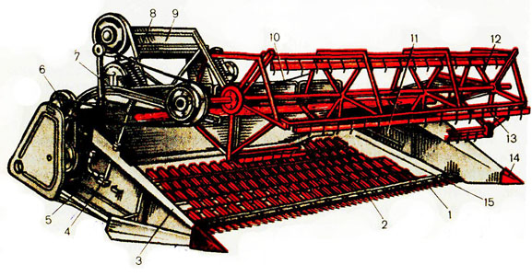

Прицепная жатка**,** включает в себя режущий аппарат 1, мотовило 12, ременно-планчатый транспортер 2, механизм привода, смонтированные на платформе. Платформа представляет собой сварной каркас, обшитый стальным листом.   
  
 Ветровой щит 10 предотвращает падение скошенной массы с транспортера. По сторонам корпуса закреплены бортовые щиты 3, которые переходят в мысы-делители 14. Данный вид жаток приводится в движение при помощи энергетического транспортного средства. Предназначена для уборки зерновых культур сысокой урожайности, сильно полеглых.

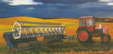

**Самоходная жатка** Ж.РС-5 (рис. 1, б), предназначенная для скашивания риса, состоит из встречно-поточной жатки и энергетического средства 10. На платформе жатки смонтированы режущий аппарат, мотовило и транспортеры 8 и 9.   
Режущий аппарат срезает растения, а мотовило укладывает их на ленты транспортеров 8 и 9, движущихся навстречу один другому. Транспортеры сбрасывают стебли в окно 7, расположенное по центру платформы. Поэтому валок, сформированный из двух встречных потоков хлебной массы, отличается хорошей связанностью стеблей и веерным расположением колосьев. Ширина захвата жатки 5 м.   
Для уборки риса применяют также жатку ЖРК-5, навешиваемую на комбайн «Енисей-1200Р».   
 **Сдваивающая жатка** ЖВР-10 (рис. 1, в и г) снабжена двумя ременно-планчатыми транспортерами 8 и 9, смонтированными на подвижных рамках. Последние можно перемещать относительно корпуса жатки влево и вправо, регулируя положение выбросного окна. При смещении транспортеров реверсивный редуктор изменяет направление их движения относительно образовавшегося выбросного окна.   
При скашивании высокоурожайных хлебов транспортеры раздвигают, и между ними образуется окно 7 (рис. 1, в), в которое сбрасываются срезанные стебли.   
При скашивании низкорослых и изреженных хлебов рамку малого транспортера 9 скрепляют с рамкой основного транспортера 8 и смещают их одновременно влево или вправо (рис. 1, г). В этом случае выгрузное окно располагается поочередно слева или справа, и можно за два прохода сформировать сдвоенный валок с полосы 20 м.   
Для лучшего поперечного копирования корпус жатки выполнен из двух секций, соединенных между собой шарнирно. Секции снабжены рычажно-пружинным механизмом уравновешивания, который с опорными башмаками основной и опорным колесом дополнительной секций обеспечивает копирование жаткой рельефа поля в продольном и поперечном направлениях.   
Высоту среза регулируют, переставляя опорные башмаки и колеса по вертикали. Частоту вращения мотовила изменяют гидрофицированным вариатором, а положение мотовила по высоте — гидроцилиндрами. Смещают мотовило вперед — назад по поддержкам и изменяют наклон пальцев граблин вручную при выключенной передаче.   
Жатку ЖВР-10 навешивают на все зерноуборочные комбайны и энергетическое средство косилки КПС-5Г. Ширина захвата жатки 10 м. Для транспортировки жатки по дорогам применяют специальную тележку и прицепное устройство, которое монтируют на комбайн.   
  
**Широкозахватная модульная жатка** (рис. 1, д) предназначена для скашивания зерновых культур в зонах со сравнительно низкой урожайностью. Жатка состоит из фронтального и двух боковых жатвенных модулей, навешенных на универсальное энергетическое средство 20. На платформе фронтального модуля 1 смонтировано четыре передвижных транспортера 14, 15, 16 и 17. На платформах боковых модулей установлены основные 12 и 19 и съемные 13 и 18 транспортеры. В такой комплектации жатка может формировать валок с полосы, ширина которой равняется сумме рабочих захватов трех модулей.   
При необходимости такая жатка может сформировать два валка. Для этого транспортеры 15 и 16 сдвигают к центру и изменяют направление их движения на обратное, а транспортеры 13 и 18 боковых модулей демонтируют. В этом случае валки будут укладываться с двух сторон от ходовых колес энергетического средства по линиям А а Б.   
По такой схеме работает самоходный уборочный комплекс УСК-17А «Степь», общая ширина захвата жатвенных модулей которого составляет 17 м.

**Вопрос 2:Назначение и устройство наклонной камеры комбайнов СК-5м или Дон-1500.**

Наклонная камера

Наклонная камера предназначена для транспортирования хлебной массы от проставки в молотилку. Она состоит из корпуса с крышкой 4 , ведущего вала 5, нижнего ведомого вала 3 и цепочно-планчатого транспортера 7. Для присоединения наклонной камеры к проставке корпус оснащен крюками 2 и стяжными винтами. Транспортер получает движение при помощи шкива 6 с предохранительной фрикционной муфтой, отрегулированной на крутящий момент 150 Н*м. Вал 5 служит одновременно и для привода цепной передачи жатвенной части.   
  
Плавающий транспортер 13 предназначенный для транспортировки стеблей от шнека в приемную камеру молотилки, смонтирован в наклонной камере П. Транспортер 13 состоит из ведущего 16 и ведомого 12 валов, на которых установлено по три звездочки. На звездочки надеты втулочно-роликовые цепи со стальными планками, прикрепленными к цепям в шахматном порядке. Для плавного движения транспортера над нижними ветвями цепей смонтированы подпружиненные полозки, постоянное прижатие которых к цепям обеспечивает пружина, воздействующая на рычаг 11 натяжного устройства.   
Ведомый вал транспортера подвешен в наклонном корпусе на пружинах и может приспосабливаться к толщине слоя стеблей. Если поступает толстый слой хлебной массы, то нижний вал поднимается. Натяжение цепей транспортера регулируют винтами 18 так, чтобы длина сжатой пружины натяжного устройства составляла 90...95 мм. Чтобы поддержать зазор между планками и днищем под нижним валом от 5 до 10 мм, между гайками болта подвески и угольником боковины камеры устанавливают шайбы. Пружину подвески сжимают так, чтобы ведомый вал мог подняться вверх на 50 мм и плавать над слоем хлебной массы.   
Приводной шкив 14 снабжен предохранительной фрикционной муфтой, которая при перегрузке транспортера выключает передачу. Скорость движения транспортера 2,91 м/с.

**Вопрос 3:Режимы сушки зерна в шахтных зерносушилках.**

Шахтные зерносушилки предназначены в основном для очистительно-сушильных комплексов, кроме ЗСПЖ-8 индивидуального использования. В отличие от барабанных шахтные зерносушилки требуют более тщательной очистки зернового материала от посторонних примесей.

Стационарные шахтные зерносушилки СЗШ-8,0, СЗШ-16,0 и СЗШ-16Р аналогичны по назначению, технологическому процессу и устройству.

Технологический процесс сушки зерна. Зерно высушивают в сушильной шахте, снабженной верхней и нижней камерами. Подвод сушильного агента, удаление теплоносителя и подвод охлаждающего воздуха осуществляются через пятигранные короба, закрепленные в сушильной шахте. Ребро каждого короба направлено кверху, открытая часть - вниз. Короба размещены в горизонтальных рядах в шахматном порядке. Часть рядов коробов предназначена для ввода в сушильную шахту теплоносителя. Концы этих коробов присоединены к окнам в стенке шахты. Ряды коробов, расположенных между рядами подводящих коробов, предназначены для отвода отработанных газов. Концы отводящих коробов присоединены к окнам стенки шахты, соединенной с вытяжным вентилятором.

Зерно медленно движется вниз по коробам. Горячие газы выходят из-под подводящих коробов, просачиваются сквозь слой зерна и поступают снизу в отводящие короба, в которых вентилятор создает разрежение. Двигаясь сквозь зерно, теплоноситель нагревает его и испаряет влагу.

Для охлаждения высушенного зерна в нижний ряд коробов верхней камеры и в нижние ряды коробов нижней камеры нагнетают холодный воздух. Над верхней камерой расположен загрузочный бункер, снабженный зерносливом для избыточного продукта.

Скорость движения зерна регулируют выпуском высушенного зерна при помощи разгрузочного устройства. Последнее состоит из лотковой коробки с восемью окнами и подвижной каретки, на которой закреплены пластины. Каретка движется возвратно-поступательно при помощи шатуна . Выпуск зерна регулируют изменением зазоров между выпускными окнами и пластинами каретки, а также амплитуды колебания пластин.

Зерносушилки снабжены устройством, которое периодически освобождает лотковую коробку от высушенного зерна и тем самым предохраняет высушиваемое зерно от перегрева.

Температуру теплоносителя регулируют впуском воздуха.

Процесс сушки необходимо периодически контролировать путем отбора проб для определения влажности и качества зерна и семян. Из каждой партии зерна, поступающей для сушки, отбирают средние пробы для определения влажности, а для семян - и всхожести.

Для контроля температуры нагрева зерна специальным совочком берут пробы в трех-четырех местах нижнего ряда коробов. Зерно ссыпают в деревянный ящик, снабженный термометром.

Если температура нагрева зерна окажется выше допустимой, увеличивают выпуск зерна из зерносушилки. Если температура нагрева соответствует максимально допустимой, а влажность зерна после сушки выше кондиционной, его сушат вторично. Через каждые 5 - 7 дней непрерывной работы зерносушилку очищают и устраняют неисправности.

Стационарная шахтная зерносушилка СЗШ-16,0. Зерносушилку СЗШ-16,0 используют в очистительно-сушильных комплексах для сушки продовольственного, семенного и фуражного зерна зерновых и крупяных культур. Она имеет две шахты с охладительными колонками.

Над каждой шахтой смонтирован надсушильный бункер с трубой отвода излишнего зерна. Нижний уровень зерна контролируют сигнализаторы, связанные с пультом управления. При недопустимом снижении уровня зерна в шахтах на пульте управления зажигается лампочка и выключается электродвигатель выпускного аппарата.Выпускной аппарат автоматически выпускает зерно малыми порциями. Через каждые четыре минуты каретка выкатывается и лотковая коробка освобождается от зерна.Охладительное устройство составлено из двух колонок аналогично СЗСБ-8,0. Охлаждаемое зерно поступает в кольцевую полость между вертикальными перфорированными цилиндрами. С внутренним цилиндром соединен шлюзовой затвор. Верхний и нижний уровни заполнения колонки зерном регулируются устройством, автоматически включающим и выключающим электродвигатель шлюзового затвора. Шахты можно использовать параллельно и последовательно. Переналаживание осуществляется перестановкой клапанов распределителей в зернопроводах. Производительность на сушке продовольственной пшеницы при снижении влажности с 20 до 14% составляет 16 т/ч.Зерновая шахтная зерносушилка СЗШ-16Р. Аналогичная по устройству СЗШ-16,0 зерносушилка СЗШ-16Р рассчитана для сушки, кроме зерновых культур, также и риса-сырца. Сушильный агент - чистый подогретый воздух или смесь топочных газов с воздухом. Производительность на сушке продовольственной пшеницы при снижении влажности с 20 до 14% составляет 16 т/ч, на сушке риса-сырца при таком же снижении влажности - 10 т/ч.Зерносушилка передвижная шахтная ЗСПЖ-8 смонтирована на шасси автомобильного прицепа. Сушильная часть агрегата состоит из двух шахт каждая из них оборудована воздухораспределительным устройством, выпускным механизмом, транспортерами и бункером. В боковых стенках шахты выштампованы окна для подачи в короба и отвода из них теплоносителя и атмосферного воздуха. В каждом горизонтальном ряду расположены рядом подводящие и отводящие короба. В шахте смонтировано пять рядов коробов: в первой и второй зонах сушки по два ряда, в зоне охлаждения один ряд. Между шахтами расположены распределительные камеры, где топочные газы охлаждаются до требуемой температуры, контролируемой дистанционным манометрическим термометром.Зону сушки можно увеличить или уменьшить на один ряд коробов в зависимости от состояния объекта сушки.Зону сушки можно увеличить или уменьшить на один ряд коробов. Ковши транспортера поднимают зерно в шахту, перемещают его вдоль последней и удаляют избыточное зерно.Шасси зерносушилки устанавливают горизонтально и подводят под него опорные стойки. Во время работы следят за тем, чтобы зерно тонкой струйкой ссыпалось по зерносливу в загрузочный ковш. Зерно проходит первую и вторую зоны сушки, а затем зону охлаждения. Высушенное зерно поступает в желоб продольного шнекового транспортера. Продольные транспортеры обеих шахт ссыпают зерно в желоб поперечного выгрузного шнекового транспортера.Зерно можно сушить в обеих шахтах параллельно или последовательно: зерно, пропущенное через одну шахту, досушивают в другой.Зерно высокой влажности пропускают три-четыре раза через первую шахту, затем столько же раз через вторую. Каждый раз зерно интенсивно перемешивается и подвергается промежуточному охлаждению. Производительность при снижении влажности с 20 до 14% составляет 8 т/ч.

Установленная мощность электродвигателей 30,6 кВт.

Зерносушилка предназначена для сушки зерна и семян зерновых колосовых, зернобобовых, крупяных, масличных культур, а также рапса и кукурузы.  
Технические характеристики.  
Тип: шахтная, модульная, открытого исполнения;  
Производительность, пл.т/ч: 16;  
Тепловая мощность, кВт: 1600;  
Вид топлива: природный газ;  
Расход жидкого топлива, м3/ч: 141;  
Максимальная установленная электрическая мощность, кВт: 74;  
Удельный расход топлива, м3/ч (кг/пл.т), не более: 9;  
Неравномерность сушки, %: ±2,5;  
Коэффициент готовности: 0,99;  
Масса, кг: 25100;  
Срок службы, лет: 10.

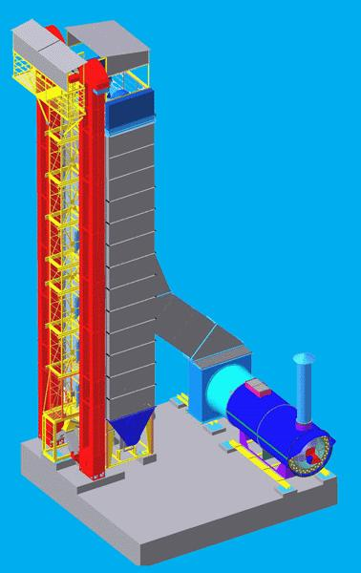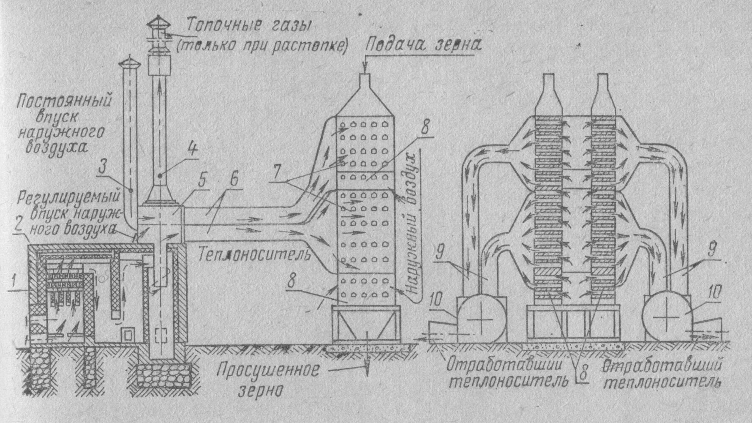

Рис3:Технологическая схема передвижной шахтной зерносушилки СЗПЖ-8

1.-топка;2.-вентелятор первой зоны сушки;3.-топливная система;4.-вентилятор высокого давления;5.-вентилятор второй зоны очистки;6.-вентилятор охлождения;7.-винтовые транспортеры;8.-приемный бункер;9.-ковшовые тронспартеры;10.-шахты;11.-выпускной механизм;12.-жалюзи.

**Вопрос4:Приведите классификацию машин для уборки овощей.**

|  |  |  |  |  |  |  |  |  |  |
| --- | --- | --- | --- | --- | --- | --- | --- | --- | --- |
| №  п\п | | Наименование машины | Марка машины | Технико-экономические показатели | | | | | |
| Ширина захвата  ,м | Производительность, га/ч | Рабочая скорость  Км/ч | Трактор,с которым агрегатируется машина | | Количество обслуживающего персонала |
| 1. | | Копатель кормовых корнеплодов. | ККГ-1,4 | 0,6-0,7 | 0,7 |  | МТЗ-82, ЛТЗ-60, ЮМЗ–6 | | 1 |
| 2. | | Лукокопатель | ЛКГ-1,4 | 0,2-0,5 | 0,7 |  | МТЗ-82, ЛТЗ-60, ЮМЗ–6 | | 1 |
| 3. | | Навесная платформа | НПСШ-12 | 8,4 |  | 0,2-0,8 | Самоходное шасси Т-16м | | 5-12 сборщиц  1 грузчик |
| 4. | | Прицепная универсальная платформа | ПОУ-2 |  | 0,2 | 0,2-1,2 | Т-40  Т-25 | | 1 |
| 5. | | Навесной транспортер | ТН-12 |  |  | 0,65 | МТЗ-50  МТЗ-5ЛС | | 1 |
| 6. | | Картофелеуборочный комбайн | ККУ-2А | 0,7 |  |  | | МТЗ-80  МТЗ-82  ДТ-75м | 1 |
| 7. | Картофелекопатель | | КСТ-1.4 | 1,4 | 0,25 - 0,47 | 1,93- 8,3 | | МТЗ-80  МТЗ-82  ДТ-75м | 1 |

**Вопрос5:Назначение дождевых машин.Их технические характеристики.**

**Широкозахватные дождевальные машины** фронтального и кругового действия применяют для орошения зерновых, технических, кормовых культур.  Общая длина системы может достигать сотни метров, в зависимости количества пролетов машины. Машины имеют наименьшие энегремкость, обеспечивают высокую равномерность орошения. Широкозахватные машины испанской фирмы RKD могут работать как на ровной, так и на рельефной поверхности. Различные типы машин и их модификаций позволяют подобрать оптимальный тип машины для орошения разных по форме полей.

|  |
| --- |
|  |

Техническая характеристика

|  |  |
| --- | --- |
| Конструкция RKD  Все конструкции RKD изготовлены из высококачественной стали. Трубы RKD выделяются среди труб других производителей большей толщиной стенки (стандарт 3 мм) и являются в настоящее время одними из самых прочных на рынке. Вы можете приобрести трубы различных диаметров, такие как 5 9/16Ѕ( 141,3 мм), 6 5/8Ѕ (168,3 мм), 8 5/8Ѕ (219,0 мм), в зависимости от проекта системы.Все конструкции RKD подвергаются горячей оцинковке согласно норме UNE-EN ISO 1461:1999, что гарантирует высокую устойчивость к внешним факторам.Система соединений пролетов RKD — карданного типа, снабжена кольцом, которое обеспечивает повышенное сопротивление конструкции и адаптирует систему к неровному грунту как в радиальном направлении, так и в направлении по касательной.Соединительный рукав изготовлен из вулканизированного износостойкого, натурального каучука с добавлением крученой нити.  Центральная панель управления.Все электрические компоненты, включенные в контрольную панель RKD, являются высококачественными и помещены в корпус, изготовленный из стекловолокна с добавлением полиэстера (IP-66 защита). Корпус полностью герметичен, и обладает сопротивляемостью против атмосферных явлений и коррозии. В контрольную панель может быть включена функция управления с помощью мобильного телефона.  Механизм приводного устройства.  Мотор-редуктор.Мотор-редуктор 0,75 лс (0,55 кВ), передаточное число 40:1. Стандартный электропривод установлен в алюминиевом корпусе или в корпусе из нержавеющей стали. Есть возможность установки электродвигателя мощностью 1 лс и 1,5 лс (высокоскоростной).Мотор-редуктор представляет собой двигатель типа “Тропик” с 95% КПД, минимальным потреблением энергии, низким уровнем тока, защитой IP-55 и двустороннем выходом вала редуктора. |  |

Гибкая подвеска.  
Гибкая труба RKD специально разработана для фронтальных и центральных систем pivot. Изготовлена из гибкого шланга диаметром 20 мм, и может сворачиваться для регулировки высоты сопел в зависимости от роста растений. На конец шланга насажен ПВХ противовес для сохранения положения перепендикулярности и для уменьшения колебаний в ветреную погоду.

**Вопрос 6:Опишите устройство и принцип работы поилок индивидуальных и групповых для крупного рогатого скота.**

К технологическому оборудованию и арматуре внутренних водопроводных сетей животноводческих помещений относятся автопоилки, водонагреватели, различные емкости, водоразборные краны, регулирующие вентили и др.

В зависимости от поголовья, режима поения и дебита водоисточника определяют размеры водопойной площадки и длину корыт.

Фронт поения (длина участка корыта, рассчитанная на одно животное) для лошадей составляет 0,6 м, для овец и коз – 0,35 м. Продолжительность поения овец и коз – 3…4 мин.

Автопоилки делятся на групповые и индивидуальные. Групповые поилки применяют для поения коров и молодняка крупного рогатого скота при беспривязном (боксовом) содержании, свиней при крупногрупповом содержании и птицы. Их также используют в летних лагерях и на пастбищах. Групповые поилки могут быть стационарными и передвижными. Они оборудованы корытами или несколькими индивидуальными поилками для поения животных. Принцип действия этих поилок основан на законе сообщающихся сосудов. Уровень воды регулируют в водораздаточных корытах с клапанным механизмом поплавкового типа.

В индивидуальных поилках количество воды, поступающей в поильную чашу, регулируется специальной педалью. Индивидуальные поилки используют для поения крупного рогатого скота (при привязном содержании) и свиней.

Промышленность выпускает около двух десятков различных типов индивидуальных и групповых автопоилок для крупного рогатого скота, свиней, овец и птицы.

Групповая автопоилка АГК-12 предназначена для поения крупного рогатого скота. Она выпускается в двух модификациях: для летних лагерей, где водопровода нет, и для поения скота на выгульных площадках ферм с водопроводной сетью.

Поилка состоит из двух установленных на полозьях металлических корыт, соединенных патрубком, и цистерны вместимостью 3000 л, из которой вода самотеком поступает в поильные корыта. На одном из корыт имеется клапанный механизм, автоматически поддерживающий уровень воды в обоих корытах на заданной высоте. Поилка второй модификации цистерны не имеет.

Групповая автопоилка АГС-24 применяется для поения свиней при групповом содержании в зимних помещениях и в летних лагерях. Она состоит из цистерны вместимостью 3,1 м, двух корыт (на 12 поильных мест каждое) и вакуумного устройства, поддерживающего постоянный уровень воды в корытах.

В холодный период года на поилку устанавливают электроподогревающее устройство мощностью 1,2 кВт, позволяющее поддерживать температуру воды в пределах 10…15 °С. Поилка рассчитана для обслуживания 500 свиней.

Групповая автопоилка с электроподогревом АГК-4 применяется для поения до 100 голов крупного рогатого скота на выгульных площадках. Она рассчитана на одновременное поение четырех животных и подключается к водопроводной сети.

Групповые поилки различных типов применяются также для овец.

Индивидуальные автоматические поилки используют для поения крупного рогатого скота при привязном содержании и свиней при содержании в клетках.

Для крупного рогатого скота предназначены одночашечные поилки различных конструкций, а для свиней – двухчашечные ПАС-2А и сосковые.

Бесчашечная сосковая автопоилка ПБС-1 используется для поения взрослых свиней при станочном и бесстаночном групповом и индивидуальном содержании, а также на летних выгульных площадках. Она состоит из корпуса, который крепится на резьбе к водопродной трубе под углом 45…60° к вертикали. Внутри корпуса имеется сосок, нажимая на который животное пьет воду. Масса поилки всего 0,33 кг. Имеются модификации сосковых поилок для свиней всех возрастных групп. Сосковые поилки работают при давлении в сети 0,01…0,4 МПа. По сравнению с чашечными сосковые поилки имеют ряд преимуществ: они более гигиеничны, просты, удобны в монтаже и надежны.

Вакуумная поилка ПВ для поения цыплят в возрасте до 20 дней состоит из стеклянного баллона с поддоном. Баллон наполняют водой, покрывают поддоном, переворачивают и ставят на пол. Вода из баллона самотеком выливается в поддон, из которого цыплята пьют. Поилка обслуживает до 100 цыплят.

Ниппельная поилка применяется для капельного поения птицы при содержании в клеточных батареях. Она состоит из ниппеля (капельницы), которой прикреплен к водопроводной трубе с высверленными в ней отверстиями. На нижнем конце клапана ниппеля образуется капля воды, которую склевывает птица. Давление в водопроводной трубе (0,5…2,0 кПА) поддерживается поплавково-клапанным механизмом. На трубопроводе в пределах одной клетки на 10 голов устраивают три капельницы. Расход воды очень мал. Ниппельные поилки гигиеничны, просты, экономичны и надежны.

Во многих технологических процессах используют горячую и теплую воду для приготовления кормов, поения, машинного доения коров, дезинфекции и мойки животных, дезинфекции доильного и молочного оборудования и др. Для получения воды необходимой температуры применяют проточные водонагреватели или водонагреватели-термосы с порционным нагревом воды.

Наибольшее распространение на фермах и комплексах получили электрические и паровые водонагреватели.

Элекронагреватели проточного типа , например ЭВМ-2, ЭВАН-100, применяют для быстрого нагрева воды. В них температура воды поддерживается автоматически в пределах от 20 до 95 °С.

Электрические автоматические водонагреватели - термосы типа ВЭТ для порционного подогрева воды и ее хранения применяют чаще всего в поточных линиях доения коров и приготовления кормов. Вместимость термоса 200, 400 и 800 л, температура воды – до 95 °С. В случае необходимости горячую воду из водонагревателя можно смешать с холодной в смесительном кране или смесительных баках.

Емкостные пароводяные водонагреватели используют для получения горячей воды с температурой до 60…65 °С.

Газовые водонагреватели все шире применяют на фермах в последние годы для получения горячей воды, используемой на технологические нужды.

Особое внимание следует обратить на подогрев воды для поения животных в зимнее время. Практика показывает, что подача воды с температурой 4…10 °С из башен Рожновского в систему поения без подогрева приводит к резкому снижению продуктивности животных и часто к возникновению у них простудных заболеваний.

Водонагреватели типа УАП применяют для подогрева воды до 16…18 °С в зимнее время.

Серьезный резерв экономии энергии и повышения продуктивности коров на молочно-товарных фермах – использование для поения воды, прошедшей через охладители для молока. Такая вода имеет температуру 18…24 °С. После охлаждения молока эту воду насосом подают в емкость, установленную в коровнике на высоте 2,4…3,0 м, откуда вода самотеком поступает к автопоилкам. Чтобы температура воды не снижалась, емкость покрывают теплоизоляционным материалом. Пение коров такой водой повышает их продуктивность на 10…15 %.

Краны применяют для спуска воды из водопроводной сети перед водоразборными приборами, а также для частичного или полного перекрытия прохода в трубах.

Вентили устанавливают на водопроводной сети для выключения ее отдельных участков во время ремонтов или для регулирования и прекращения подачи воды к водоразборным приборам, на нагревательных трубопроводах насосов и др.

Поливочные или пожарные краны отличаются от вентилей в основном тем, что снабжены специальной полугайкой для присоединения гибкого поливочного или пожарного шланга.

Обратные клапаны применяют на трубопроводах, когда нужно ограничить движение воды только одним направлением, например перед водонагревателем ВЭТ.

Предохранительные клапаны препятствуют повышению давления в водопроводной сети сверх требуемого предела.

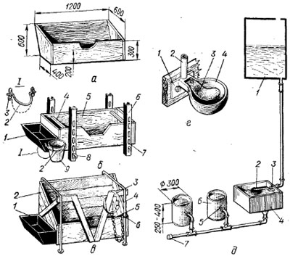

Рис4. Кормушки и поилки для крупного рогатого скота:

а - деревянная кормушка; б - кормушка с регулируемой высотой: 1 - боковое корыто, 2, 3 - изогнутый металлический прутик н ушко для его крепления; 4 - планка-ручка; 5 - корпус, кормушки; 6 - стойка; 7 - отверстие; 8 - стопор; 9 - емкость; в - кормушка-прнвязь: 1 - боковое корыто; 2 - корпус кормушки; 3 - ремень-ошейннк; 4 - стояк; 5 - цепь; 6 - кольцо; г - одночашечная автопоилка; 1 - планка; 2 - водопроводная труба; 3 - рычаг нажатня клапана; 4 - чаша; д - автопоилка, работающая на принципе сообщающихся сосудов: 1 - емкость для воды; 2 - поплавок; 3 - клапан; 4 - бачок; 5 - входной патрубок; 6 - корпус поилки; 7 - съемная заглушка

Список литературы.

1. В.М. Халанский, И.В. Горбачев «Сельскохозяйственные машины» М. «колос»2006г.

2. В.Б. Дроздов, А.Н. Зеленин, курс лекций по дисциплине «Сельскохозяйственные машины» Екатеринбург 2003г.

3. Кленин Н. И., Егоров В. Г. Сельскохозяйственные и мелиоративные машины. - М.: Колос, 2003. - 464с.

4.В.В.Комаристов, Н.Ф.дунай, Сельскохозяйственные машины. М.: Колос, 1976.

5. Механизация сельскохозяйственного производства: Программа и методические указания к учебной практике студентов агрономических специальностей по разделу "Сельскохозяйственные машины" / Сост.: А.А.Прохоров, Ю.А.Иванов, С.А.Преймак, А.К.Хайлов, Ю.М.Гришин, В.Н.Никитин; ФГОУ ВПО "Саратовский ГАУ". Саратов, 2003